彩色树脂签询价公告
日期：2021年2月8日 项目编号：HKCG-2021-001
一、询价条件
本项目已按要求履行了相关报批手续，资金已落实，具备招标条件，现对其进行公开询价。
二、项目概况与询价范围
2.1 本次询价主要是大庆华科股份有限公司树脂分公司用彩色树脂签。
询价方式：本项目采取大庆华科股份有限公司内外网和石化公司网站公开询价的方式进行询价采购。
交货地点：大庆市龙凤区乙烯环南路1号大庆华科股份有限公司树脂分公司。
结算方式：货到验收合格且开具全额增值税专用发票后三个月内付款100%。
2.2 询价范围：彩色树脂签预计265万个,技术参数见附件。
三、投标人资格要求
1．营业执照经营范围需涵盖标签、标牌销售与制造或广告、图文设计与制造。
2.无其他不良记录。
四、报名及报价文件的递交
4.1第一步
4.1.1 报名时间：2021年2月8日--2021年2月20日(法定节假日、公休日除外)，上午8时00分--11时30分，下午13时00分--16时00分。报名地点：大庆华科股份有限公司办公楼一楼采购管理部。
4.1.2报名要求：报名表、法人授权委托书、法人和授权委托人身份证明、营业执照、银行开户许可证、生产或经营资质、业绩证明文件两份以上及反馈证明文件（反馈证明文件需有使用单位的相关联系人及联系方式）等有效证件（上述资料复印件需要加盖单位公章）。
4.2报价文件递交
4.2.1正式报价文件递交截止时间：报名合格后7日内，以通知为准，递交地点：大庆华科股份有限公司办公楼一楼采购管理部。
4.2.2 逾期送达的或者未送达指定地点的报价文件，询价人不予受理。
五、发布公告的媒体
本次询价公告同时在大庆华科股份有限公司主页公布。
六、本次询价不接受联合体投标。
七、评审
预计评审时间：2021年3月1日9时00分。
评审地点：大庆华科股份有限公司办公楼五楼会议室。
询价人：大庆华科股份有限公司
地址：黑龙江省大庆市开发区建设路293号
报名联系人：张立军 电话：0459-6291063
邮箱： dqhk2018@163.com

附件一：彩色树脂签技术指标要求
树脂分公司树脂签规格为3cm*10cm，颜色白色、黄色、绿色,质量标准为图层布质带。
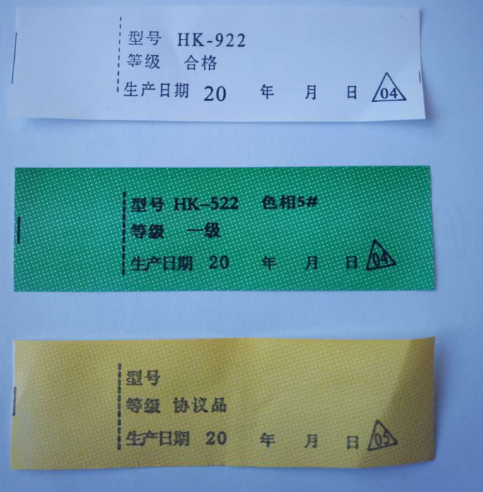

报名表
项目编号：HKCG-2021-001
项目名称：彩色树脂签
序号 | 项 目 |  | 内 容
1 | 报名单位名称:(公章)
2 | 报名单位  联系方式 | 姓名及职务
2 | 报名单位  联系方式 | 固定电话
2 | 报名单位  联系方式 | 传真
2 | 报名单位  联系方式 | 手机
2 | 报名单位  联系方式 | 电子邮箱
3 | 文件信息 |  | 电子文件
4 | 领取人签字
5 | 报名时间

注：1、联系方式至少留两个（手机或固话），以便沟通。

